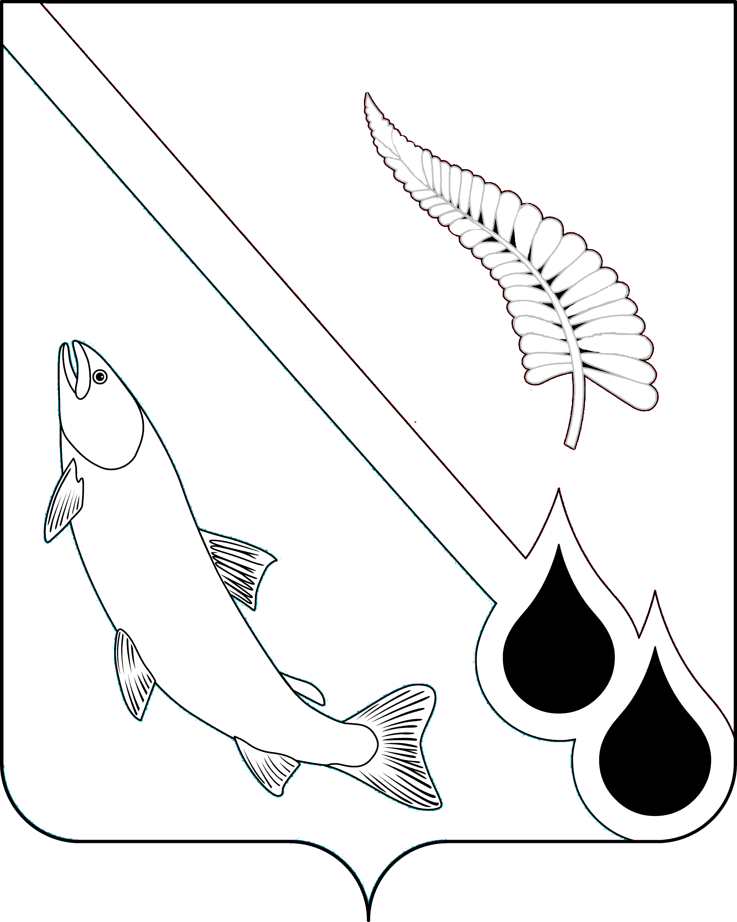
АДМИНИСТРАЦИЯ МУНИЦИПАЛЬНОГО ОБРАЗОВАНИЯ
«ГОРОДСКОЙ ОКРУГ НОГЛИКСКИЙ»

П О С Т А Н О В Л Е Н И Е
от 08 июля 2022 года № 347
пгт. Ноглики
О внесении изменений в постановление администрации
муниципального образования «Городской округ Ногликский»
от 07 июня 2021 года № 325
В соответствии с Положением о комиссии администрации муниципального образования «Городской округ Ногликский» по соблюдению требований к служебному поведению муниципальных служащих администрации, руководителей органов местного самоуправления специальной компетенции, руководителей муниципальных учреждений (предприятий), подведомственных администрации, и урегулированию конфликта интересов, утвержденным постановлением администрации муниципального образования «Городской округ Ногликский» от 25 мая 2021
года № 288, руководствуясь ст. 31 Устава муниципального образования «Городской округ Ногликский», администрация муниципального образования «Городской округ Ногликский» ПОСТАНОВЛЯЕТ:
1. Внести в постановление администрации муниципального образования «Городской округ Ногликский» от 07 июня 2021 года № 325 «Об утверждении состава комиссии администрации муниципального образования «Городской округ Ногликский» по соблюдению требований к служебному поведению муниципальных служащих администрации, руководителей органов местного самоуправления специальной компетенции, руководителей муниципальных учреждений (предприятий), подведомственных администрации и урегулированию конфликта интересов» следующие изменения:
1.1. Исключить из состава комиссии администрации муниципального образования «Городской округ Ногликский» по соблюдению требований
к служебному поведению муниципальных служащих администрации, руководителей органов местного самоуправления специальной компетенции, руководителей муниципальных учреждений (предприятий), подведомственных администрации и урегулированию конфликта интересов Асоскову Людмилу Андреевну – ведущего специалиста 1 разряда Департамента социальной политики администрации муниципального образования «Городской округ Ногликский», секретаря комиссии при рассмотрении вопросов в отношении муниципальных служащих Департамента социальной политики администрации, руководителей муниципальных учреждений, подведомственных Департаменту социальной политики администрации;
1.2. Включить в состав комиссии администрации муниципального образования «Городской округ Ногликский» по соблюдению требований к служебному поведению муниципальных служащих администрации, руководителей органов местного самоуправления специальной компетенции, руководителей муниципальных учреждений (предприятий), подведомственных администрации и урегулированию конфликта интересов Мацола Инну Ионтевну – ведущего специалиста 1 разряда Департамента социальной политики администрации муниципального образования «Городской округ Ногликский», секретарём комиссии при рассмотрении вопросов в отношении муниципальных служащих Департамента социальной политики администрации, руководителей муниципальных учреждений, подведомственных Департаменту социальной политики администрации;
1.3. Исключить из состава комиссии администрации муниципального образования «Городской округ Ногликский» по соблюдению требований
к служебному поведению муниципальных служащих администрации, руководителей органов местного самоуправления специальной компетенции, руководителей муниципальных учреждений (предприятий), подведомственных администрации и урегулированию конфликта интересов Дайтера Бориса Моисеевича – председателя Ногликской местной общественной организации ветеранов (пенсионеров) войны, труда, Вооруженных сил и правоохранительных органов, члена комиссии,
по согласованию;
1.4. Включить в состав комиссии администрации муниципального образования «Городской округ Ногликский» по соблюдению требований к служебному поведению муниципальных служащих администрации, руководителей органов местного самоуправления специальной компетенции, руководителей муниципальных учреждений (предприятий), подведомственных администрации и урегулированию конфликта интересов Петрова Виктора Анатольевича – председателя Общественного совета, заведующего сектором инноваций и дизайна МБУК Ногликская централизованная библиотечная система пгт. Ноглики, председателя Ногликской федерации пейнтбола, членом комиссии, по согласованию.
2. Разместить настоящее постановление на официальном сайте муниципального образования «Городской округ Ногликский»
в информационно-телекоммуникационной сети «Интернет».
Мэр муниципального образования
«Городской округ Ногликский» С.В. Камелин

